OSAKIDETZAREN 2015EKO JARDUERA-BALANTZEA ETA ITXARON-ZERRENDAK

OSAKIDETZAK % 4 HANDITU DU KIRURGIAKO JARDUERA ETA ORAINDIK 50 EGUNEKOA DA EBAKUNTZA EGITEKO BATEZ BESTEKO ATZERAPENA

Legegintzaldi honen hasieran hartutako gardentasun-konpromisoaren barruan, Osakidetzako zuzendari nagusi Jon Etxeberria, Osasun Laguntzako zuzendari Antonio Arraiza doktorearekin batera, hedabideen aurrean agertu da gaur, Osakidetzaren jarduera-balantzea egiteko. Programatutako kirurgia-jarduerak, 2014koaren aldean, % 4ko hazkundea izan duela nabarmendu du; hau da, iaz kirurgia handiko 4.550 ebakuntza gehiago egin ziren, horietatik % 60 modu anbulatorioan. Ildo horretan, egindako ahalegina nabarmendu du Osakidetzako zuzendari nagusiak: izan ere, «jarduera handitu arren, oraindik 50 egunekoa da» kirurgiako ebakuntza bat egiteko batez besteko atzerapena. «Horrek esan nahi du, azaldu du, Osakidetza ezaugarritzen duten kalitate-parametroei eusten diegula oraindik: gure Hobekuntza Planak ezarritakoa baino 5 egun gutxiagokoa da itxaronaldia”.

Horrez gain, Osakidetzako arduradunek nabarmendu dute Lehen Mailako Arretan artatutako kontsultak –dela osasun-zentroetan, dela etxean– % 5 gehiago izan direla; telefono bidezko kontsulten (2.317.495) hazkundea ere azpimarratu dute, halaber, lehen mailako arretan egindako guztien % 20,4 baitira jada.

Antzeko bilakaera izan dute Lehen Mailako Arretako eta Arreta Espezializatuko medikuen arteko bertaratu gabeko kontsultek, Erakunde Sanitario Integratuen (ESI) sorrerari esker. Horrelako kontsultak 64.000 inguru izan dira, 2014an baino % 31 gehiago. Harreman horren ondorioz ebazpen kopuru handiagoa egon da Lehen Mailako Arretan, eta atzerapenak zein pazienteen joan-etorriak saihestu ditu horrek.
Jardueraren balantze horretan berariazko kapitulua izan dute Osasun Karpetak eta Web Hitzorduak. Iaz, Lehen Mailako Arretako 1.600.000 hitzordu baino gehiago eskatu zituzten 500.000 lagun inguruk Osakidetzaren webgunearen bitartez. Osasun Karpetari dagokionez, 30.000 pertsonak baino gehiagok erabili dute, eta 117.000 sarrera eta kontsulta egin dituzte (% 49ko aldea 2014arekiko). Halaber, Kirurgiako Itxaron Zerrendaren kontsulta-zerbitzuak ebakuntza baten zain dauden pazienteen % 51ri ematen die informazioa. Zerbitzu hori 2015eko bigarren seihilekoan jarri zen indarrean eta sarrien egindako prozedurak jasotzen ditu.

2015EKO BALANTZEA ETA 2014 URTEAREKIKO ALDEAK

LEHEN MAILAKO ARRETA

Lehen Mailako Arretaren jarduerak gora egin du zentroetako kontsultei (% 3) nahiz etxean egindakoei (% 5) dagokienez. Horrela, bada, 15.053.861 kontsulta izan dira Familiako Medikuntzan, Pediatrian eta Erizaintzan guztira. Etxeko kontsultei dagokienez, % 5eko gorakada izan dute eta 742.910 izan dira orotara, gero eta gizarte zaharrago bati aurre egin behar bait zaio -2013-2020 ko Osasun Planak jasotzen duen bezala- eta gaur egungo joera etxeko inguruan pazienteak atenditzea delarik. Gainera, telefonoz egindako kontsultak 2.317.496 izan dira; Lehen Mailako Arretako kontsulta guztien % 20,4, alegia.

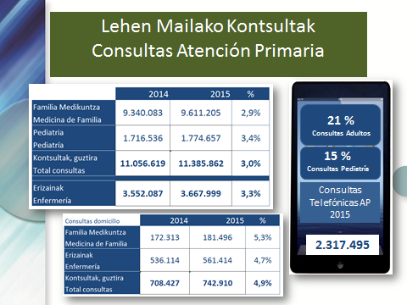

ARRETA ESPEZIALIZATUA

Arreta Espezializatuko kontsultak % 1,5 hazi dira (2014an baino 60.499 gehiago dira) eta, guztira, 4.199.534 izan dira. Lehen mailako arretako eta arreta espezializatuko profesionalen arteko bertaratu gabeko kontsultak, berriz, gorabidean dira oraindik; 63.660 izan dira eta, horrenbestez, % 31ko hazkundea egon da 2014koekin alderatuta. Datuok bi laguntza-mailen arteko integrazioa erakusten dute, eta Erakunde Sanitario Integratuek (ESI) integrazio horretan lagundu dute. Hari esker, are handiagoa izan da ebazpen-gaitasuna Lehen Mailako Arretan, eta horrek, funtsean, pazienteari dakarkio onura, erantzun azkarragoa ematen baitzaio eta ez baitu alferrikako joan-etorririk egin behar.

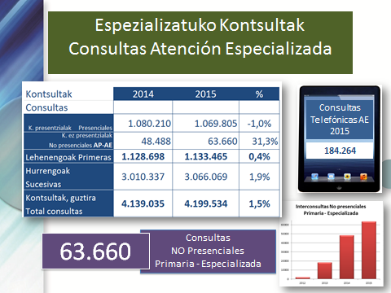

TELEFONO BIDEZKO KONTSULTAK

Telefono bidezko osasun-kontsultak urtez urte handitzen ari den laguntza-baliabide bat dira. Iazko ekitaldian 2.501.759 arreta eman ziren, 2014an baino % 16,4gehiago.

Mailaka, Lehen Arreta % 15,6 hazi da; Espezializatua, ostera, % 27,7. Azken hori, batez ere, pazienteen segimenduari dagokio.

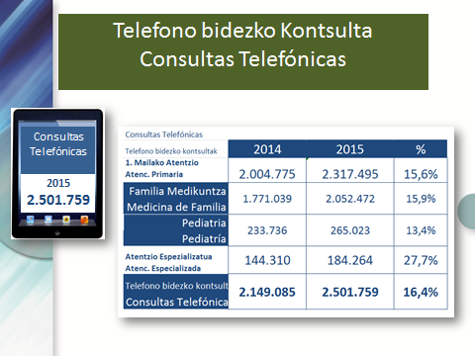

Larrialdiak

Larrialdien jarduerak ere goranzko joera du oraindik. Guztira 403.342 dei hartu dira, 2014n baino % 2,5 gehiago. Hazkunde handiena Bizi-euskarria erizainarekin baliabidean izan da (% 31).

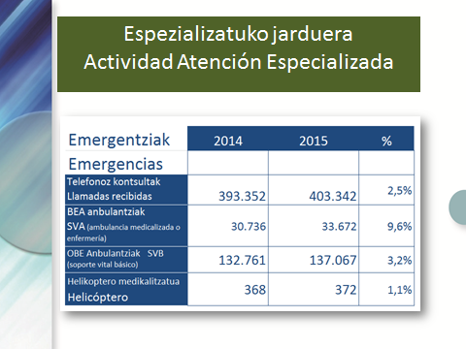

Arreta espezializatuaren adierazleak.

Ospitaleko alta kopurua % 1,3 hazi da; 253.579 lagun ospitaleratu dira. Batez besteko egonaldiari dagokionez, iazko egun kopuru bera da: 4,63 egun.

Programatutako kirurgia handiak % 4ko gorakada izan du (118.049 ebakuntza) eta larrialdiek, berriz, % 3koa (907.472 laguni eman zaie arreta).

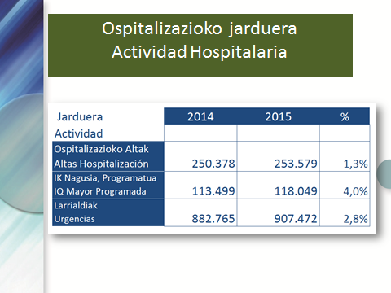

Programatutako kirurgia handiko jarduera

Programatutako kirurgiaren jarduera % 4 hazi da (118.049 ebakuntza). Hala, ezarritako lan-ordutegiaren barruan egindako ebakuntza arruntak % 6 gehiago izan dira; guztira 112.561 ebakuntza kirurgiko egin dituzte. Ezohiko ebakuntzak, hots, ordutegi arruntetik kanpo egindakoak, aldiz, % 27 gutxiago izan dira (5.488 2015ean eta 7.551 2014an).

Kirurgia Handi Anbulatorioari dagokionez, Osakidetzak modalitate hori bultzatzen jarraitzen du, pazienteei onurak dakarzkie eta. Egindako kirurgia handiaren % 60 era horretakoak dira jada.

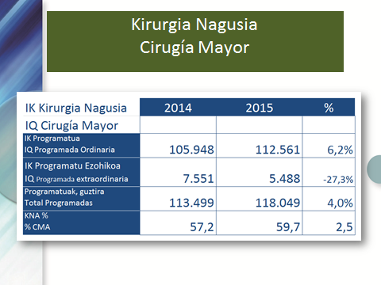

Ospitale birtualaren jarduera (ospitaleratze tradizionalaren alternatibak)

Aztertutako gainerako zerbitzuetan bezalaxe, ospitale birtualean ere izan dira jarduera-hazkundeak. Etxez etxeko ospitaleratzea % 4 hazi da, pasa den urtekin konparatuta 500 lagun gehiago atenditu direlarik etxean bertan; Eguneko Ospitale Medikoan egindako prozedurak ere gora egin du %2 (kimioterapia, odol-transfusioak, endekapen- eta tumore-gaixotasunak...) eta Kirurgia Handi Anbulatorioa, % 8,5.

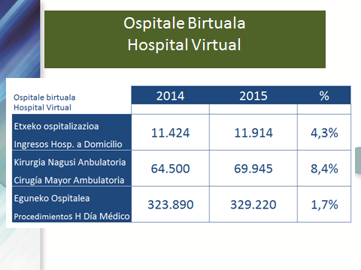

BIZTANLEENTZAKO BAHETZE PROGRAMAK

Osakidetzak minbizia goiz detektatzeko programak eskaintzen ditu EAEko herritar guztientzat, eta parte-hartze ehuneko handiak dituzte guztiek. Horrela bada, kolon-minbiziaren bahetze-programaren erantzuna geroz eta handiagoa da; % 71eko parte-hartzea dago jada, Estatuko altuenetakoa. Bularreko minbiziaren baheketari dagokionez, emakumeen erantzuna % 79 da, eta % 100era ere iristen da jaio aurreko eta jaioberrien baheketa-programetan.
Haurren Hortzak Zaintzeko Programari dagokionez, gonbidatutako 185.703 haurren % 66,8k parte hartu dute.

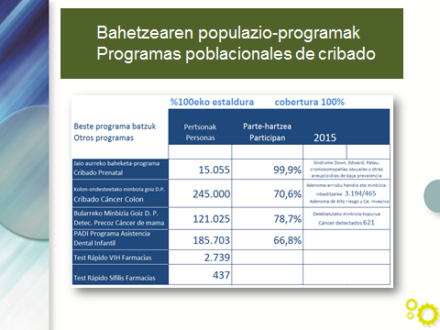

TRANSPLANTEEN PROGRAMA

Nabarmentzekoa da emaile kopuruaren hazkunde handia, milioi biztanleko 53 lagun baitaude. Aipagarria da egindako transplanteen hazkundea ere (giltzurrun, gibel zein hezur-muinarenak).

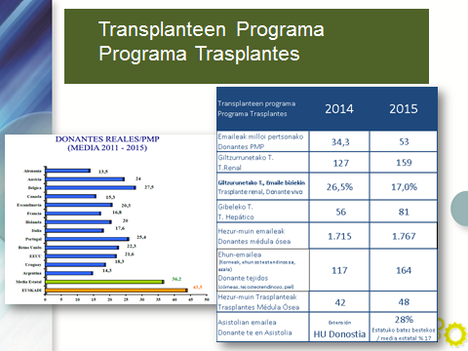

OSPITALETAKO ITXARON ZERRENDAK

Kirurgiako jarduera % 4 handitu da; 2014koaren aldean, ebakuntza bat egiteko itxaron-zerrendan dauden pazienteen kopurua egonkortu da (17.725), eta 2015eko ekaineko kopuruarekin alderatuta, 955 lagun gutxiago daude. Batez besteko atzerapena 50 egunekoa da oraindik, 65/2006 Dekretuan ezarritakoa baino hamar egun gutxiago (60 egun) eta Osakidetzaren 2011ko Hobekuntza Planak finkatutakoak baino bost gutxiago (55 egun)..

Kontsultei dagokienez, lehen hitzorduaren zain dauden paziente kopurua txikitu da, 470 paziente gutxiagorekin; orain 26 egunekoa da batez besteko itxaronaldia, 2014 urtean baino egun bat gutxiago.

DATU GRAFIKO OSAGARRIAK

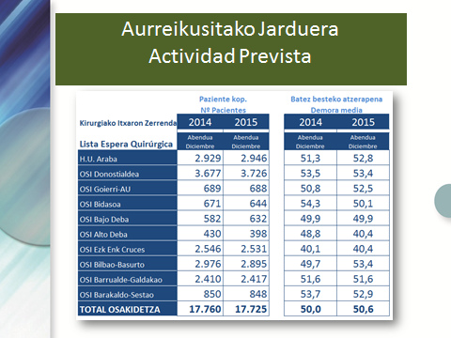

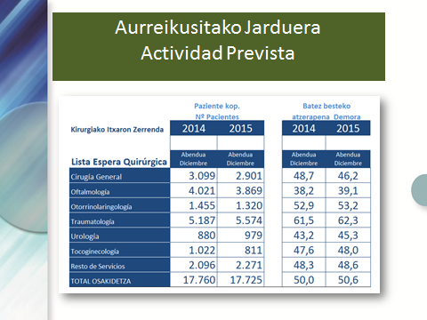

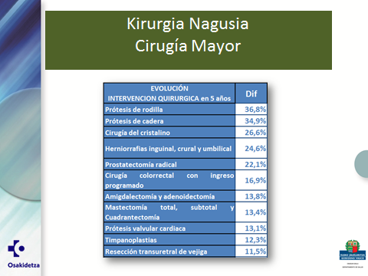

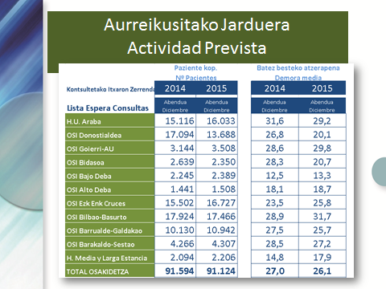

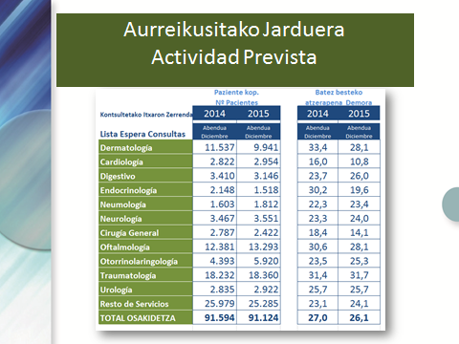

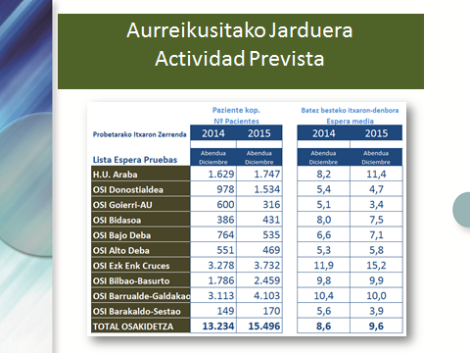

Osasun-aholkua

Osasun-aholkuak % 27 gehitu du guztira erantzundako dei kopurua (163.485 kontsulta erantzun dira) eta paziente kronikoen jarraipena egiten du oraindik ere; gaixotasun kronikoren bat duten eta/edo telemonitorizazio programan daudenei egindako deiak % 21 goratu dira (49.230). Hauen artean, nabarmena da laguntza paliatiboak jasotzen dituzten pazieenten jarraipenaren igoera, 3.292 pertsona gehiagoetara heldu bait da. Baita Osakidetzako suizidioak prebenitzeko programetan parte hartzen duten pazienteei egiten zaien jarraipenaren igoera ere.

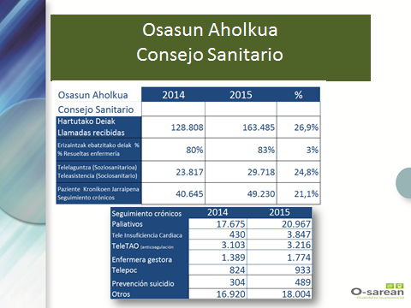

PAZIENTE DIGITALA

Web Hitzordua

Lehen mailako arretarako hitzordua –familiako medikuarekin, erizainarekin nahiz emaginarekin– web bidez hartzeko zerbitzua gehien erabilitako zerbitzu digitaletakoa da. Iaz 481.860 pertsonak baliatu zuten, eta osasun-etxean 1.600.000 hitzordu baino gehiago eskatu ziren hala.
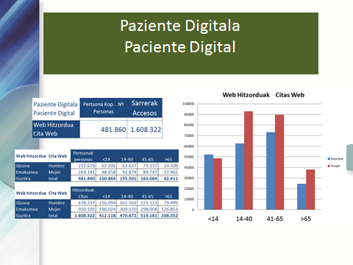
Osasun Karpeta

2015 urtean zehar elkarreraginezko zerbitzu berriak hartu ditu Osasun karpetak, eta haien bitartez paziente-mediku eta paziente-Osakidetza arteko harremanak hobetu dira. Hala, 2015ean % 49 hazi da zerbitzuaren erabilera, 2014arekin alderatuta. Hau da, 30.000 pertsona baino gehiago sartu dira Osasun Karpetan, eta 116.886 sarrera zenbatu dira guztira. Sarreren % 46 itsasontzien jolasaren bitartez egin dira.
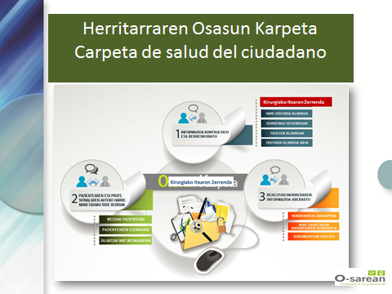

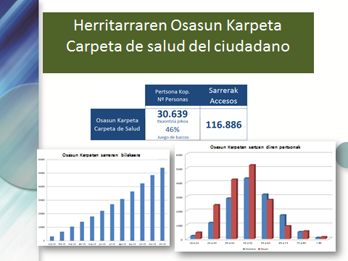

Itxaron-zerrenda kirurgikoa

Itxaron-zerrenda kirurgikoaren kontsulta-zerbitzua 2015eko bigarren seihilekoan jarri zen martxan. Osakidetzan ohikoen diren kirurgia-prozedurak jasotzen ditu eta ebakuntza egiteko zain daudenei operazioa programatu arte zer egoeran dauden jakiteko aukera ematen die. Gaur egun, itxaron-zerrendan daudenen % 51k erabil dezake zerbitzua, eta gardentasunez Osasun Karpetan informazioa kontsultatu. Gainera, hurrengo hilabeteetan ere kontsultatu daitezkeen kirurgia prozedurak handituko dira. Gaur egun, hain zuzen ere, eskaintzen diren kirurgia prozedurak honakoak dira: Kirurgia orokorra, Odol-hodietako kirurgia, Dermatologia, Ginekologia, Oftalmologia, Otorrinolaringologia, Traumatologia, Urologia eta bihotz kirurgia.

BALANCE DE ACTIVIDAD Y LISTAS DE ESPERA EN OSAKIDETZA 2015

OSAKIDETZA AUMENTA UN 4% LA ACTIVIDAD QUIRÚRGICA Y MANTIENE EN 50 DÍAS LA DEMORA MEDIA PARA UNA OPERACIÓN

En el marco del compromiso de transparencia adquirido a comienzos de la presente legislatura, el Director General de Osakidetza, Jon Etxeberria, acompañado del Director de Asistencia Sanitaria, el doctor Antonio Arraiza ha comparecido hoy ante los medios para hacer balance de la actividad de Osakidetza y ha destacado el aumento de la actividad quirúrgica programada en un 4% con respecto a 2014, lo que significa que en el pasado año se han realizado 4.550 intervenciones más de cirugía mayor, siendo el 60% de ellas realizadas de manera ambulatoria. En este sentido, el Director General de Osakidetza ha destacado el esfuerzo realizado para “habiendo incrementado la actividad, seguir manteniendo en 50 días la demora media para una intervención quirúrgica”. “Esto significa, ha explicado, que seguimos manteniendo los parámetros de calidad que caracterizan a Osakidetza, estando 5 días por debajo de lo que establece nuestro Plan de Mejora”.

Asimismo, los responsables de Osakidetza han resaltado el aumento, en un 5% de las consultas atendidas en Atención Primaria, tanto en los Centros de Salud como en domicilio y el salto que han dado las consultas telefónicas (2.317.495), que ya suponen el 20,4% del total de las realizadas en Primaria.

Una progresión similar, favorecida por la creación de las Organizaciones Sanitarias Integradas (OSIs), se ha dado en las consultas no presenciales entre profesionales médicos de Primaria y Especializada, que ascienden a cerca de 64.000, un 31% más que en 2014. Esta inter-relación ha favorecido un mayor número de resoluciones en el nivel de Atención Primaria evitando demoras y desplazamientos a las y los pacientes.
En este balance de actividad, la Carpeta de Salud y la Cita Web han tenido un capítulo específico. Durante el pasado año, más de 1.600.000 citas en Atención Primaria fueron solicitadas por cerca de 500.000 personas a través de la Web de Osakidetza. En cuanto a Carpeta de Salud, más de 30.000 personas, un 49% más que en 2014, han realizado 117.000 accesos y consultas. Además, el servicio de consulta de Lista de Espera Quirúrgica, incorporado en el segundo semestre de este año y que incluye una selección de los procedimientos más frecuentes, ofrece información al 51% de los pacientes pendientes de una intervención.

BALANCE 2015 Y COMPARATIVA CON AÑO 2014

ATENCIÓN PRIMARIA

La actividad en Atención Primaria se ha visto incrementada tanto en las consultas de los Centros, un 3%, como en domicilio, un 5%. Así, se han alcanzado un total de 15.053.861 consultas en Medicina de Familia, Pediatría y Enfermería. En lo que respecta a las consultas a domicilio, éstas han aumentado un 5%, siendo 742.910 las atenciones realizadas, ya que el sistema sanitario sigue adaptándose a las necesidades de una sociedad cada vez más envejecida, en línea con lo establecido en el Plan de Salud 2013-2020 y la tendencia de atender a las personas en su entorno más cercano. Además, las consultas telefónicas realizadas han sido 2.317.495, suponiendo un 20,4% de las consultas totales en Atención Primaria.

ATENCIÓN ESPECIALIZADA

Las consultas de Atención Especializada han crecido un 1,5% (60.499 más que en 2014), situándose en 4.199.534 atenciones. En cuanto a las consultas no presenciales entre profesionales de primaria y especializada, éstas siguen en progresión ascendente con un total de 63.660, lo que supone un crecimiento del 31% con respecto a 2014. Estos datos demuestran la integración entre ambos niveles asistenciales, favorecida por las Organizaciones Sanitarias Integradas (OSIs), lo que permite aumentar la capacidad de resolución en la Atención Primaria, beneficiando fundamentalmente al paciente, al facilitarle una respuesta más rápida y evitándole desplazamientos innecesarios.

CONSULTAS TELEFÓNICAS

Las consultas médicas telefónicas son un recurso asistencial con una demanda que aumenta cada año. El pasado ejercicio se registraron 2.501.759 atenciones, un 16,4% más que en 2014.

Por niveles, en Primaria ha crecido un 15,6%, mientras que en Especializada se sitúa en el 27,7%, centrada éstas, principalmente, en seguimiento de pacientes.

Emergencias

La actividad en Emergencias también sigue creciendo. Se han registrado 403.342 llamadas, un 2,5% más que en 2014. El mayor incremento se ha dado en la movilización del recurso de Soporte vital avanzado (9,6%).

Indicadores de Atención Especializada.

El nº de altas hospitalarias ha aumentado un 1,3%, llegando a 253.579 personas ingresadas. En cuanto a la estancia media, ésta se mantiene, en los mismos días que en el pasado año: 4,63 días.

La cirugía mayor programada se ha incrementado en un 4% (118.049 intervenciones) y las urgencias en un 3% (907.472 personas atendidas)

Actividad en Cirugía Mayor programada

La cirugía programada ha visto elevada su actividad en un 4% (118.049 intervenciones). Así, las intervenciones ordinarias, las realizadas dentro del horario laboral establecido, han crecido un 6%, alcanzando las 112.561 operaciones quirúrgicas. Por el contrario, las intervenciones extraordinarias, es decir, las realizadas fuera del horario normal, se han rebajado en un 27% (5.488 frente a las 7.551 realizadas en 2014).

En cuanto a la Cirugía Mayor Ambulatoria, Osakidetza continúa potenciando esta modalidad por los beneficios que suponen para las y los pacientes y que se sitúa ya, en el 60% de la cirugía mayor realizada.

Actividad Hospital Virtual (Alternativas a la hospitalización tradicional)

Al igual que en los otros servicios analizados, el hospital virtual también refleja incrementos en su actividad. La Hospitalización a Domicilio crece un 4% y así, se han atendido a 500 pacientes más respecto del año pasado al objeto de intentar atender a cada paciente en su entorno más cercano. Los procedimientos atendidos en el Hospital de Día Médico (quimioterapia, transfusiones de sangre, tratamientos de enfermedades degenerativas y tumorales, etc.) un 2%, y la Cirugía Mayor Ambulatoria, un 8,5%.

PROGRAMAS POBLACIONALES DE CRIBADO

Los programas de detección precoz de cáncer de Osakidetza, se ofrecen al 100% de la población vasca y todos ellos cuentan con altos porcentajes de participación. Así, la respuesta en el cribado de Cáncer de Colón sigue aumentando, alcanzando el 71% de participación y situándose entre las más altas del Estado. En el caso del cribado de Cáncer de mama la respuesta de las mujeres alcanza el 79% y llega hasta el 100% en los de Cribado Prenatal y Neonatal.
En lo que respecta al PADI (Programa de Asistencia dental Infantil), de las 185.703 niñas y niños invitados, ha participado el 66,8%.

PROGRAMA DE TRASPLANTES

Destaca el gran aumento en el número de personas donantes, alcanzándose la cifra de 53 personas por millón de habitantes y el crecimiento en el número de trasplantes realizados, tanto renales, hepáticos como de médula ósea.

LISTAS DE ESPERA HOSPITALARIAS

La actividad quirúrgica se ha incrementado un 4%; el número de pacientes en lista de espera para una intervención se estabiliza (17.725) con respecto al 2014 y se rebaja en 955 personas con respecto a junio de este año, y la demora media se mantiene en los 50 días, diez por debajo de lo establecido en el Decreto 65/2006 (60 días) y cinco con respecto al Plan de Mejora de Osakidetza de 2011 (55 días).

En lo que respecta a las consultas, desciende en 470 el número de pacientes pendientes de una primera cita, con una demora media de espera de 26 días, un día menos que en 2014.

DATOS GRÁFICOS COMPLEMENTARIOS

Consejo Sanitario

El Consejo Sanitario aumenta el total de llamadas recibidas en un 27% (163.485 consultas atendidas) y continúa su progresión en el seguimiento a pacientes crónicos con un 21% más de llamadas realizadas a personas con alguna enfermedad crónica y/o en programa de telemonitorización (49.230). Destaca el incremento en el seguimiento a personas que se encuentran en la fase final de su vida, con 3.292 personas más atendidas a través de este servicio, y el aumento, también, del seguimiento a personas incluidas en los programas de prevención de suicidio de Osakidetza.

PACIENTE DIGITAL

Cita Web

El servicio de Cita Web para la Atención Primaria, tanto para médico de familia, enfermería y matrona, es uno de los servicios digitales más utilizados. Durante el pasado año, 481.860 personas solicitaron más de 1.600.000 citas con su Centro de Salud.

Carpeta de Salud

La carpeta de salud ha ido incorporando, a lo largo de 2015, nuevos servicios interactivos que han favorecido la relación paciente-médico y paciente-Osakidetza lo que ha supuesto que se incrementen los accesos en un 49% con respecto al 2014. Es decir, más de 30.000 personas han accedido a Carpeta de Salud, contabilizando un total de 116.886 accesos. El 46% de los accesos son mediante el Juego de Barcos.
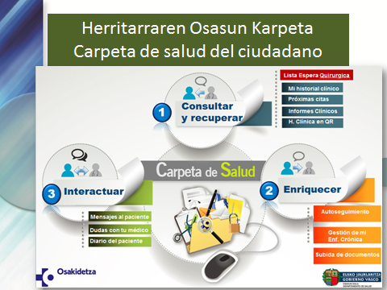

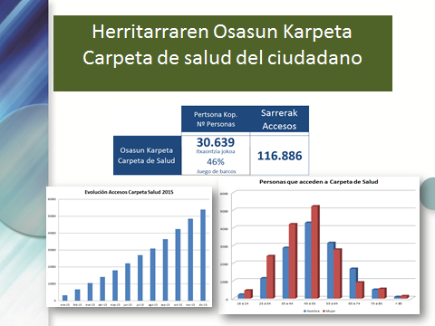

Lista de Espera Quirúrgica

El servicio de consulta de Lista de Espera Quirúrgica, incorporado en el segundo semestre de 2015, recoge los procedimientos quirúrgicos más frecuentes en Osakidetza y ofrece a quienes están pendientes de una intervención conocer cuál es su situación hasta la programación de la misma. En la actualidad, el 51% de las personas en lista de espera puede acceder y consultar la información en Carpeta de Salud de una forma transparente. Además, a lo largo de los próximos meses se irán incorporando nuevos procedimientos. En la actualidad, se recogen 24 procesos enmarcados en 9 servicios: Cirugía General, Cirugía Vascular; Dermatología, Ginecología, Oftalmología, Otorrinolaringología, Traumatología, Urologia y Cirugía Cardiaca.

